# 镜头选型

## 简介

主要用于将目标成像在图像传感器的光敏面上，它们在机器视觉系统中扮演着核心角色。这些镜头专门应用于工业制造，具有高鲁棒性和广泛的广角视野，能在极端的工作环境下稳定工作。工业镜头的成像效果比普通镜头更清晰，并且具有抗干涉和抗冲击的特性，适合在工业生产的恶劣环境中使用。

**镜头的基本功能：**就是实现光束变换（调制），镜头的质量直影响到机器视觉

系统的整体性能，合理地选择和安装镜头，是机器视觉系统设计的重要环节。

**镜头的成像原理：**

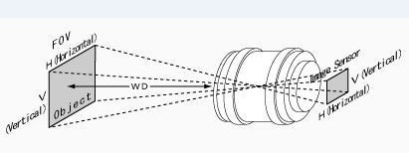

**镜头的成像原理基本和透镜一样**

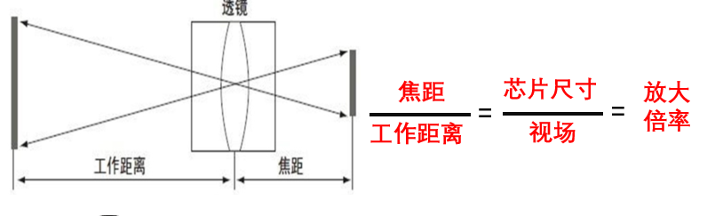

**相机+镜头:照射在物体上的光经过漫反射通过凸透镜将物体的像成在相机的芯片上，相机控制芯片曝光后将光信号转换成有序的电信号，最终形成物体的像。**

## 镜头组成

**光圈环:** 控制镜头入光量的光学装置。对于已经制造好的镜头，我们不可能随便改变镜头的直径，但是我们可以通过在镜头内部加入多边形或者圆形，并且面积可变的孔状光栅来达到控制镜头通光量

**聚焦环:**改变成像最清晰的平面到镜头的距离，也就是说，调节对焦环来保证被摄主体是清晰的。

对视觉系统的影响：图像不清晰，难以呈现很好的图像效果，降低系统精度，直接影响到机器视觉系统的整体性能

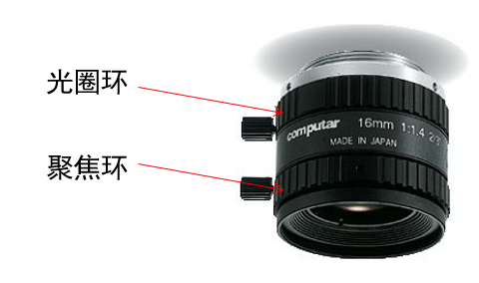

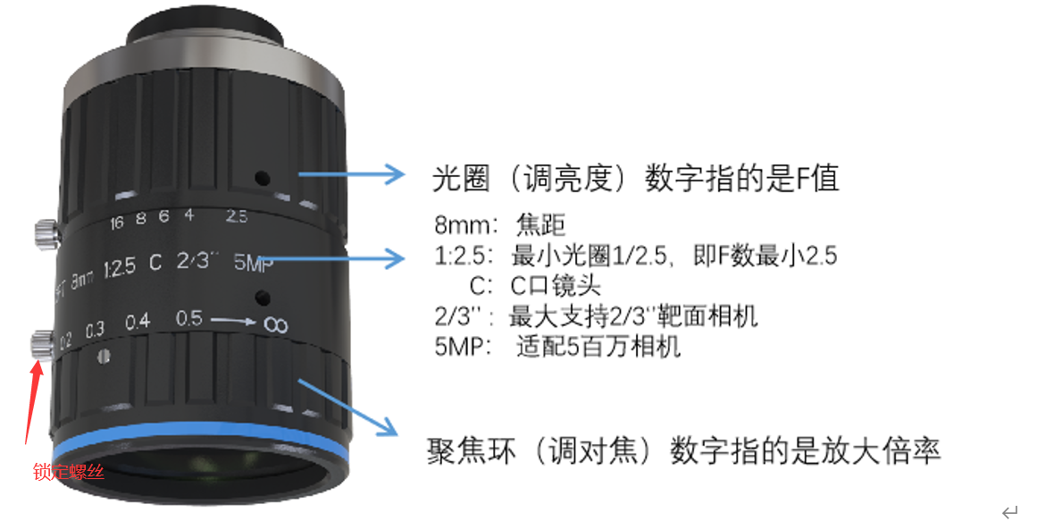

## 镜头分类

#### 按功能分类：

定焦镜头、变焦镜头、定光圈镜头

#### 按视角分类：

普通镜头、广角镜头、远摄镜头

#### 按焦距分类：

短焦距镜头、中焦距镜头、长焦距镜头

#### 按用途分类：

显微镜头、远心镜头、FA镜头

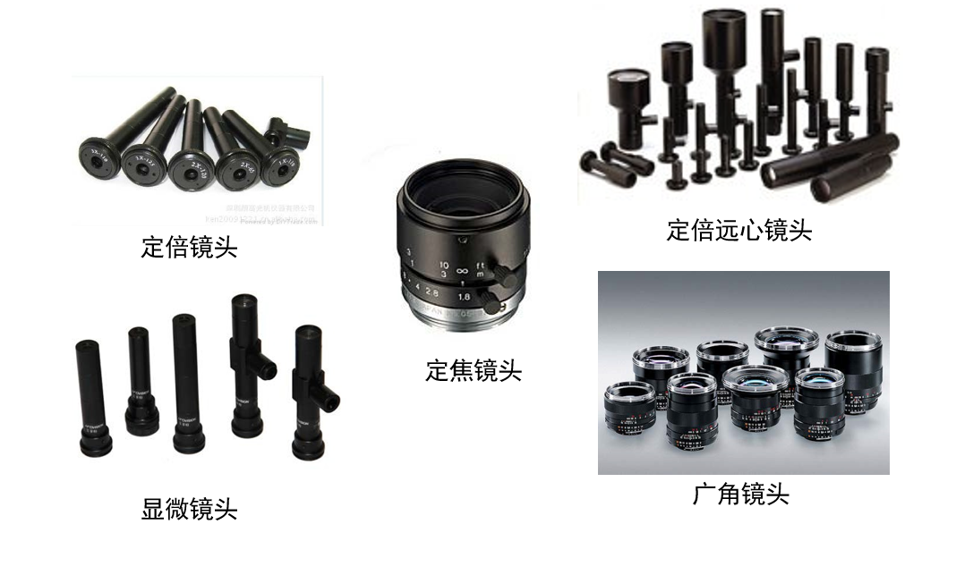

### 远心镜头

**径向畸变**：径向畸变是沿着透镜半径方向分布的畸变，产生原因是光线在远离透镜中心的地方比靠近中心的地方更加弯曲，这种畸变在普通廉价的镜头中表现更加明显，径向畸变主要包括桶形畸变和枕形畸变两种。

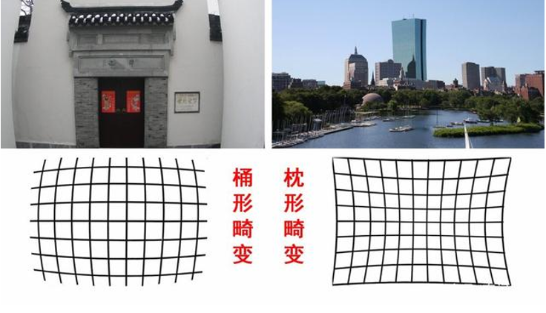

远心镜头（Telecentric）：主要是为纠正传统镜头的视差而特殊设计的镜头，它可以在一定的物距范围内，使得到的

图像放大倍率不会随物距的变化而变化，这对被测物不在同一物面上的情况是非常重要的应用。

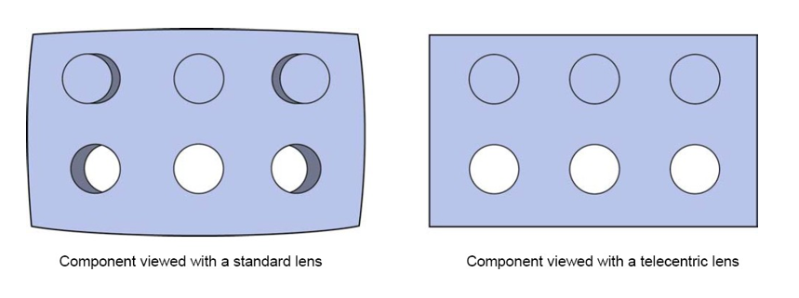

越靠近视野边缘畸变越明显焦距越短的镜头畸变越明显

#### 远心镜头分类

根据远心镜头分类设计原理分别为：

##### 物方远心镜头

物方远心光路设计原理及作用：

物方主光线平行于光轴主光线的会聚中心位于像方无限远,称之为：物方远心光路。其作用为：可以消除物方由于调焦不准确带来的读数误差。

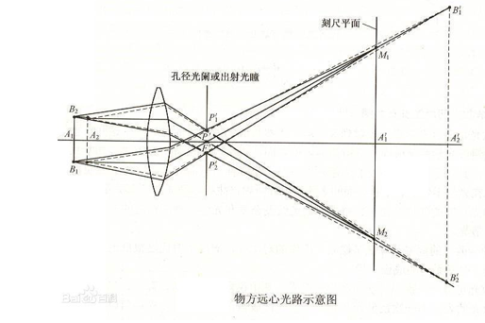

##### 像方远心镜头

像方远心光路设计原理及作用：

像方主光线平行于光轴主光线的会聚中心位于物方无限远，称之为：像方远心

光路。其作用为：可以消除像方调焦不准引入的测量误差

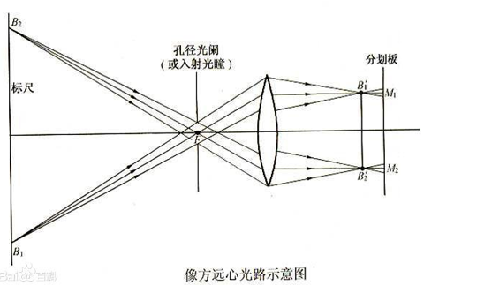

##### 两侧远心镜头

两侧远心光路设计原理及作用：

综合了物方/像方远心的双重作用。主要用于视觉测量检测领域。

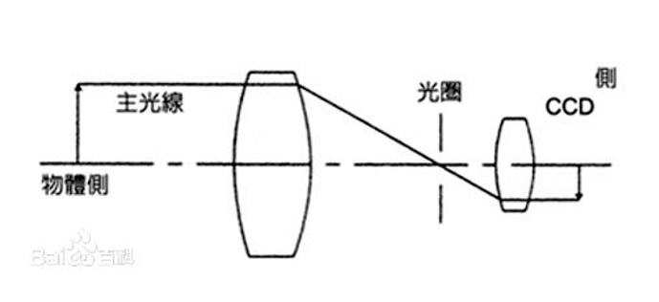

##### 远心镜头技术优势：

1. 高分辨率
2. 真正的远心设计，超宽景深与低畸变
3. 独特的平行光路设计

## 液态镜头

## 镜头的主要参数:

### 焦距：

**焦距（f）**焦距，是光学系统中衡量光的聚集或发散的度量方式，指从透镜的光心到光聚集之焦点的距离。亦是照相机中，从镜片中心到底片或CCD等成像平面的距离。（需要记住的公式）

f={工作距离/视野范围长边（或短边）}X CCD长边（或短）

**焦距大小的影响情况：**

焦距越小，景深越大； 焦距越小，畸变越大； 焦距越小，渐晕现象越严重，使像差边缘的照度降低；

### 聚焦:

调节聚焦环,使成像清晰的过程

### 调光圈:

调节光圈环,改变通光孔径的大小,调整图像的亮案,

### 工作距离(WD)：

目标到镜头之间的距离

### 放大倍率：

光学放大倍率用 ” β”表示

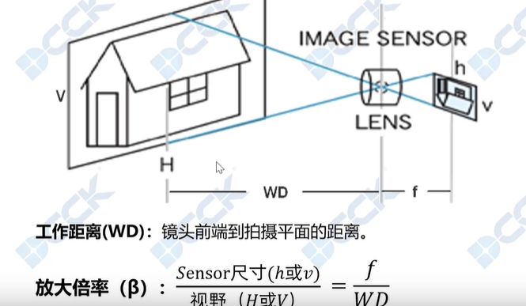

### 视野(FOV)：

镜头所能拍摄的实际物理范围

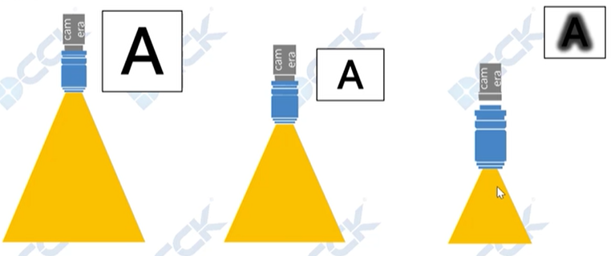

FOV与WD的关系:

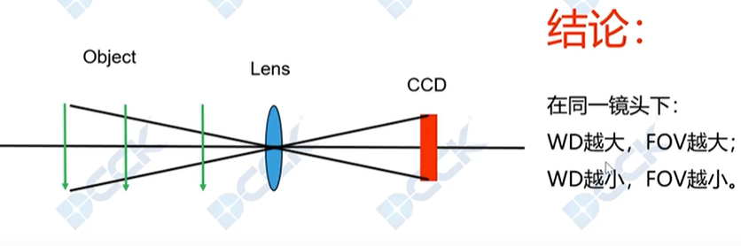

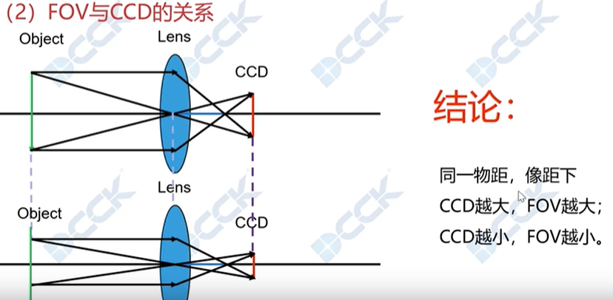

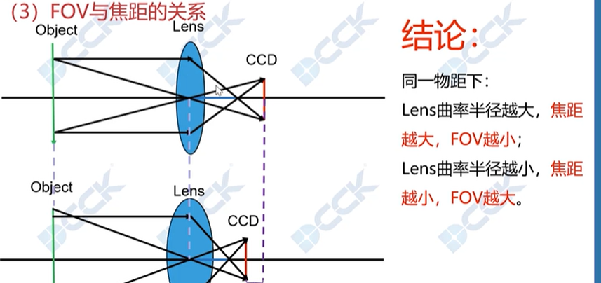

### 光圈：

控制镜头通光量的光学装置，光圈数一般用F值表示，常用值为1.4、2、2.8、4、5.6、8、11

光圈数F=焦距f/通光孔径d，F数越小，通光孔径越大，光圈越大

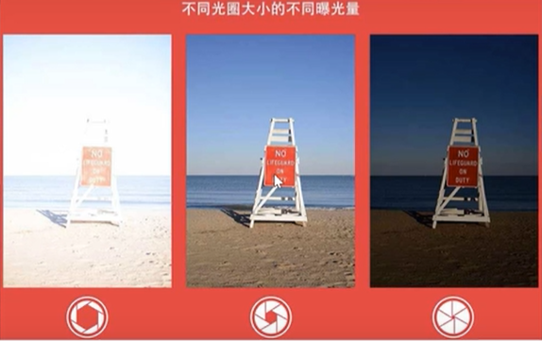

### 景深(DOF):

聚焦平面前后仍然有一段可以清晰成像的距离，这段距离叫做景深



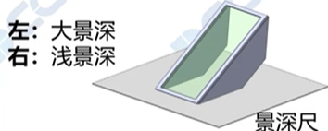

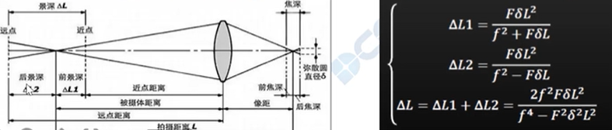

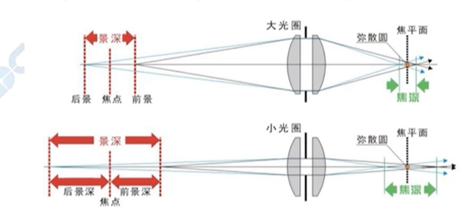

**光圈:光圈越大，景深越小;光圈越小，景深越大。**

**焦距:焦距越长，景深越小;焦距越短，景深越大。**

**工作距离:工作距离越小，景深越小;工作距离越大，景深越大，**

### 分辨率(Resolution):

镜头记录物体细节的能力，以每毫米里面能够分辨黑白线对的数量为计量单位。(lp/mm)

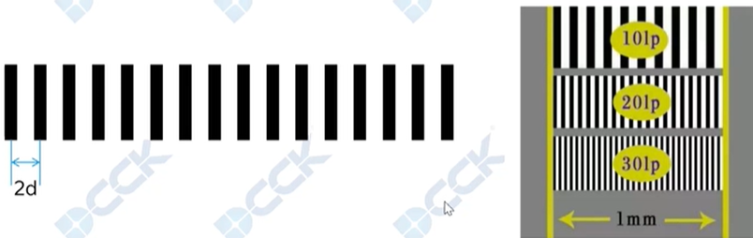

### 接口:

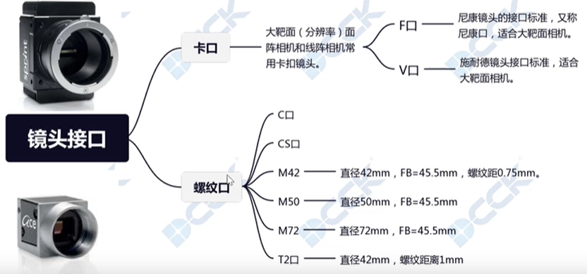

### 工业镜头物理接口类型

镜头的接口尺寸是有国际标准的，共有三种接口型式，即F型、C型、CS型。F型接口是通用型接口，

一般适用于焦距大于25mm的镜头；而当镜头的焦距约小于25mm时，因镜头的尺寸不大，

便采用C型或CS型接口。

### C接口和CS接口的区别

C与CS接口的区别在于镜头与摄像机接触面至镜头焦平面（摄像机CCD光电感应器应处的位置）的距离不同，C型接口此距离为17.5mm., CS型接口此距离为12.5mm.。

C型镜头与C型摄像机，CS型镜头与CS型摄像机可以配合使用。C型镜头与CS型摄像机之间增加一个 5mm的C/CS转接环可以配合使用。CS型镜头与C型摄像机无法配合使用

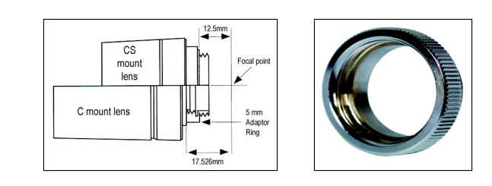

### 镜头尺寸

镜头能兼容的最大传感器尺寸(Sensor Size)。

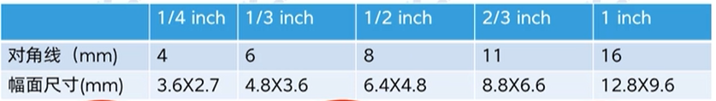 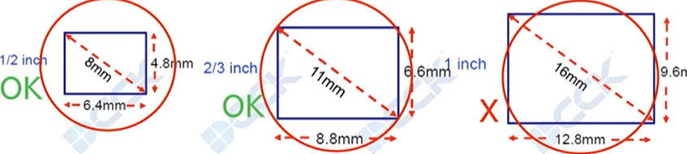

## 镜头选型考虑因素

1. 工业镜头的类型
2. 镜头兼容最大靶面尺寸
3. 接口类型
4. 求出定焦镜头的焦距或求出定倍镜头的倍率
5. 镜头分辨率要大于等于相机分辨率
6. 光圈、价格等

## 示例一:

案例分析:

已知条件:工业相机型号已经选择好,具体参数:工业相机芯片尺寸为2/3",C接口，5百万像素;

视野是100*100mm, 工作距离:500mm;

根据以上条件,我们来选择合适的工业镜头;

镜头接口: 首先工业镜头要和工业相机接口一致,所以这里也选择C接口;

镜头大小: 遵循镜头大小要大于相机的芯片大小,所以这里镜头尺寸最少支持2/3";

镜头分辨率: 镜头的分辨率要高于相机的分辨率,所以选择5百万像素以上;

焦距: 500(工作距离)× 8.8(芯片水平长度)/ 100(视野)=44mm;

镜头放大倍率: 8.8(芯片水平长度)/ 100=0.088

## 示例二:

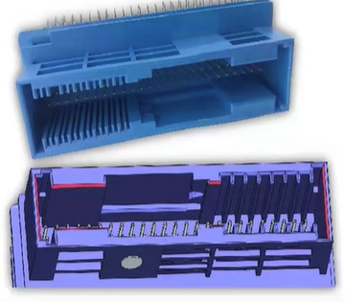

产品情况:长边为75mm的连接器，来料方向基本不变，测量两PIN针之间的距离;

区域大小:PIN针所在区域为67mm*8mm;

公差:两PIN针之间距离允许上下变化的公差±0.5mm

相机:

**视野(FOV):**

72*54mm

**像素精度:**

0.1mm/pixel

**分辨率:**

至少为720*540，130万像素工业相机

**靶面尺寸:**

(12.8 mm x 9.6 mm)

**①镜头类型:**

测量类项目，PIN针精度要求高，首选低畸变的远心镜头，为**定倍镜头**

**②倍率:**

通过公式得到放大倍率公式β=h/H=f/WD

即芯片长边h=12.8mm，视野长边H=72mm

相机芯片尺寸为12.8mmx9.6 mm，

放大倍率β=h/H=12.8/72≈0.18

**③远心镜头:**

根据放大倍率=0.18、相机芯片尺寸1“

可以选取放大倍率为0.184的DTCM110-90-AL

兼容最大靶面尺寸1“

**④工作距离:**

根据选取的镜头，同客户确定可以安装的工作距离WD=208±3mm

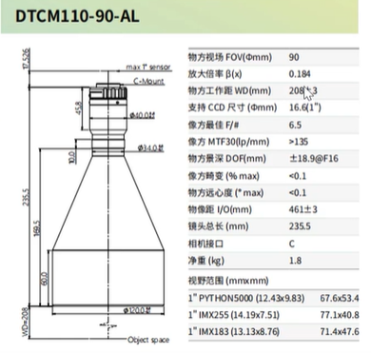

## 示例三

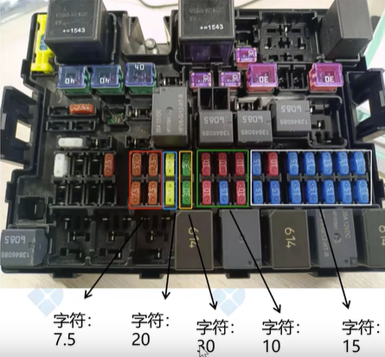

**产品情况:**

检测汽车电容器方框内的零件是否有

漏装，错装，装反

**区域大小:**

检测区域为110mmx27mm;

**细节尺寸**:

所需检测产品字符细节尺寸为0.5mm

相机

**视野(FOV):**

160*120mm

**像素精度:**

0.05mm/pixe

**分辨率:**

至少为3200*2400，1000万像素工业相机

**靶面尺寸:**

1/2.3”(6.4mm*4.6mm)

**①镜头类型:**

仅需要实现检测或识别，无需进行测量，用普通的定焦镜头即可

**②焦距:**

如图所示可得到公式

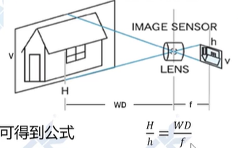

视野长边H=160mm，相机芯片尺寸为6.4mmx4.6mm，即芯片长边h=6.4mm

同客户确定镜头可以安装的工作距离范围，可确定用于计算的工作距离为WD=400mm

焦距f= WD x h/H= 400x6.4÷160=16mm

**③定焦镜头:**

根据计算焦距=16mm、相机芯片尺寸1/2.3’

可以选取焦距为16mm，兼容最大靶面尺寸2/3”的定焦镜头

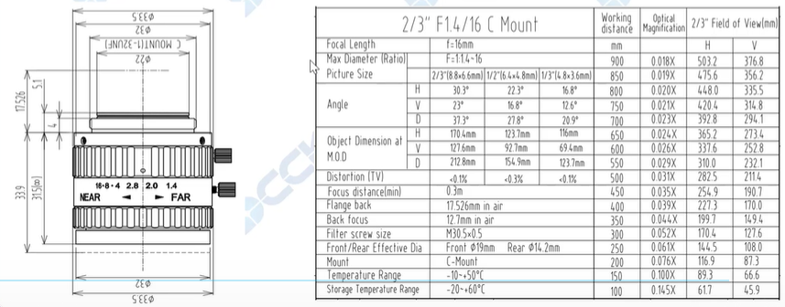

示例三:

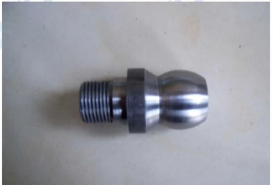

产品情况:普通带螺纹工件，放在固定机械内同方向流过，速度:10件/秒，需要测量产品长度

区域大小:18mm*10mm

公差:0.01mm/pixel

相机

**视野(FOV):**

20mm*15mm

**像素精度:**

0.01mm/pixel

**分辨率:**

500万像素工业相机

**靶面尺寸:**

2/3"(8.4mm*7.1mm)

**①镜头类型:**

测量产品长度，定焦镜头会产生畸变，影响测量结果，故选用远心镜头

**②倍率-远心镜头:**

视野长边H=20mm，芯片长边h=8.4mm

放大倍率B=h/H=8.4/20=0.42

可以选择**放大倍率为0.42**左右的远心镜头

已知条件:工业相机型号已经选择好,具体参数:工业相机芯片尺寸为2/3",C接口，5百万像素;

视野是100*100mm, 工作距离:500mm;

根据以上条件,我们来选择合适的工业镜头;

镜头接口: 首先工业镜头要和工业相机接口一致,所以这里也选择C接口;

镜头大小: 遵循镜头大小要大于相机的芯片大小,所以这里镜头尺寸最少支持2/3";

镜头分辨率: 镜头的分辨率要高于相机的分辨率,所以选择5百万像素以上;

焦距: 500(工作距离)× 8.8(芯片水平长度)/ 100(视野)=44mm;

镜头放大倍率: 8.8(芯片水平长度)/ 100=0.088

